SG3期生ロンドン研修日記 Part 1
私達SG3期生は、4月12日から5月24日までの約６週間、ロンドン研修に行って来ました。SGでのこれまでの研究成果の総仕上げとなる、大事な研修です。前半の2週間は、語学学校で世界各地から来た学生たちと一緒に語学を学び、後半の4週間は、ロンドン大学SOAS校で大学の先生方から特別指導を受けました。私達のロンドン研修の様子を、お伝えします。
＜St.Giles語学学校での学び＞
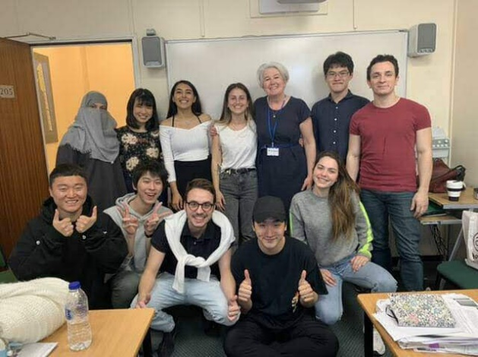
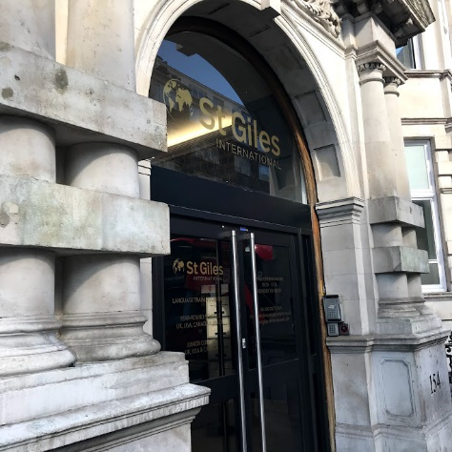
まず最初に私達は、Russel Square駅から徒歩約5分のところにあるSt．Giles校に入学しました。

授業は午前のクラスと午後のクラスで分かれていて、クラスメートも先生も変わります。クラスメートは、年齢、性別、国籍もさまざまで、とてもいい刺激になりました。午前の授業では文法やスピーキングを、午後の授業ではリーディングやディスカッションをメインに行いました。
どちらの授業も日本の授業のスタイルとは異なり、生徒同士の意見を交換したりする場が多く、相手の文化や思考の違いを学ぶことが出来ました。あるクラスでは、グループを組んで「職業インタビュー」を行ったり、「もしお店を開くならどのようなお店を開きたいか」といったテーマの授業が行われました。St.Gilesは語学学校のため、とても意欲的な生徒が多く、誰もが発言しやすい場でもありました。また、時には先生と一緒に課外授業に出かけることもありました。
＜ロンドン大学での学び＞
私達はSt.Gilesで学んだ後の4週間、英語論文を完成させるためロンドン大学SOAS校へ通いました。SOASはアジア・アフリカ研究の場所として有名であり、私達はそこでアカデミックな英語を学びながら、プレゼンテーションを行いました。さらに、教授から一人一人アドバイスをいただきながら、自分たちのタイについての論文研究を深めていきました。

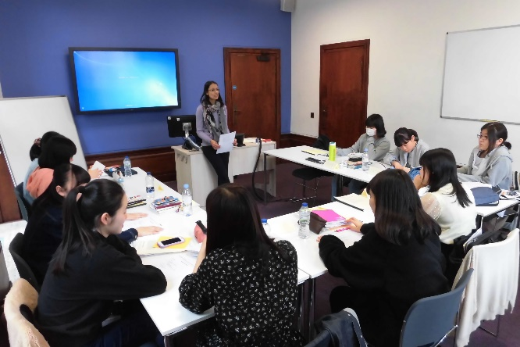
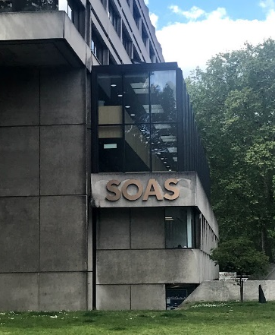

授業では、論文に関することだけではなくジェンダーや貧困についての講義も受けました。また、ディズニープリンセスや菜食主義についての議論を通して、自分から積極的に発言することの大切さを学びました。
放課後は、大学の図書館を利用して自分の研究に関する本を借りたり、課題を進めたりしました。
最初は論文作成に対して不安の気持ちでいっぱいでしたが、先生や友達の意見を聞きながら一つ一つの項目を仕上げていくことで、最後は大きな達成感が得られました。

（文責：SG生 秋谷・遠藤・桑原）

